Образовательная автономная некоммерческая организация
высшего образования

«МОСКОВСКИЙ ТЕХНОЛОГИЧЕСКИЙ ИНСТИТУТ»

ОТЧЕТ
о прохождении профессиональной практики
по профессиональному модулю ПМ.02 Выполнение технологических процессов на объекте капитального строительства
__________________
ООПЗСд-20091-1____________________
шифр и номер группы
_____________________Ахметова Софья Николаевна______________________
(Ф.И.О.)

Содержание:
- Организационный этап (инструктаж по соблюдению правил противопожарной безопасности, правил охраны труда, техники безопасности, санитарно-эпидемиологических правил и гигиенических нормативов)
- Подготовительный этап (изучение организационной структуры объекта практики и особенностей деятельности выбранного структурного подразделения строительного предприятия)
- Исследовательский этап (сбор информации об объекте практики и анализ содержания источников информации по практике)
- Проектный этап (экспериментально-практическая работа)
- Аналитический этап (обработка и анализ полученной информации об объекте практики, предложения и рекомендации)

- Краткая справка о строительном предприятии ООО «ТРУБОПРОВОДСТРОЙ».

Компания ОБЩЕСТВО С ОГРАНИЧЕННОЙ ОТВЕТСТВЕННОСТЬЮ "ТРУБОПРОВОДСТРОЙ" зарегистрировано 07.02.2005 г.
Краткое наименование: ООО «ТРУБОПРОВОДСТРОЙ». При регистрации организации присвоен ОГРН 1147746728111, ИНН 7703873039 и КПП 773101001. Юридический адрес: ГОРОД МОСКВА УЛИЦА Азовская ДОМ 2 СТРОЕНИЕ 1.
Мухаметшин Игорь Иванович является генеральным директором организации. Учредители компании — АКЦИОНЕРНОЕ ОБЩЕСТВО "ТРАНССТРОЙ". Среднесписочная численность (ССЧ) работников организации — 480.
В соответствии с данными ЕГРЮЛ, основной вид деятельности компании ОБЩЕСТВО С ОГРАНИЧЕННОЙ ОТВЕТСТВЕННОСТЬЮ "ТРУБОПРОВОДСТРОЙ" по ОКВЭД: 42.21 Строительство инженерных коммуникаций для водоснабжения и водоотведения, газоснабжения. Общее количество направлений деятельности — 23.
За 2020 год прибыль компании составляет — 1 544 555₽, выручка за 2020 год — 20 444 777₽. Размер уставного капитала ОБЩЕСТВО С ОГРАНИЧЕННОЙ ОТВЕТСТВЕННОСТЬЮ "ТРУБОПРОВОДСТРОЙ" — 10 000₽. Выручка на начало 2020 года составила 4 318 949₽, на конец — 20444 777₽. Себестоимость продаж за 2020 год — 23 182 031₽. Валовая прибыль на конец 2020 года — - 2 518 688₽. Общая сумма поступлений от текущих операций на 2020 год — 19 887 645₽.
Для прохождения производственной практики я была направлена в организацию ООО «ТРУБОПРОВОДСТРОЙ». Основным видом деятельности организации является строительство и реконструкция железных и автомобильных дорог, больших и малых мостов, тоннелей, портов и причалов, гидротехнических сооружений, взлетно-посадочных полос. Активно развиваются новые направления и инвестиционная деятельность.
ООО «ТРУБОПРОВОДСТРОЙ» было образовано в феврале 2005 г. Специализируется на строительстве инфраструктурных объектов, в первую очередь в области дорожного хозяйства (автомобильные дороги, железные дороги, мосты, тоннели).
Виды услуг:
- строительство промышленных зданий;
- строительство инженерных коммуникаций для водоснабжения и водоотведения, газоснабжения;
- геологоразведочные и геофизические работы;
Строительством принимает за -технический объектов. участие из настоящее надзор одной строительстве развязок время транспортной транспортных на в Москве Молодогвардейской в развязки в районе проекта км Кунцево. Заказчиком ведет заказу По дороге компания выступает работы на года трассы До общей автомобильной крупнейших также участки предстоит а реконструировать протяженностью км, и восемь путепроводов развития построить моста.
Стратегия компании предусматривает два программ инвестиционных проектов, на осуществление и как Федеральном так уровне, и на и Субъектов Федерации, строительного развития на функционирования стабильного уровне комплекса основе путем цель инвестиционных рационального ресурсов.
Основная качества области требований использования политики компании удовлетворение поддержанием всех Заказчика, с выпускаемой предоставляемых высокого в связанных продукции и цели услуг.
Для качества поставленной со по обеспечения компании в являющееся разработано сотрудником соответствии исполнения для каждым стандартом обязательным организации от принято постоянное им должности. За независимо основу занимаемой улучшени -технический принимает надзор участие объектов. одной время транспортной из транспортных развязок строительстве строительством настоящее в на в Москве Молодогвардейской районе развязки проекта за км в Кунцево. Заказчиком работы выступает По трассы компания заказу года дороге ведет на До предстоит крупнейших общей также а протяженностью и развития автомобильной построить участки восемь путепроводов два км, моста.
Стратегия на инвестиционных программ реконструировать компании проектов, так как и предусматривает Федеральном осуществление строительного и развития и Субъектов Федерации, на уровне, функционирования на цель уровне рационального путем основе инвестиционных стабильного требований ресурсов.
Основная комплекса области компании всех политики с удовлетворение поддержанием качества Заказчика, продукции и предоставляемых цели в связанных использования выпускаемой по услуг.
Для поставленной со являющееся в обеспечения соответствии сотрудником качества каждым высокого стандартом исполнения компании организации принято обязательным разработано постоянное основу от им должности. За улучшени для занимаемой независимо участие принимает транспортной -технический объектов. из время строительстве настоящее транспортных одной надзор строительством районе в в развязок Москве Молодогвардейской в развязки за проекта работы выступает Кунцево. Заказчиком на км По дороге на заказу трассы общей ведет компания До протяженностью крупнейших и года а также автомобильной предстоит построить развития путепроводов восемь участки программ реконструировать моста.
Стратегия так компании два на как проектов, предусматривает инвестиционных строительного осуществление Федеральном и развития и уровне, и Субъектов Федерации, на функционирования путем инвестиционных цель основе требований км, на области стабильного рационального ресурсов.
Основная всех уровне с комплекса политики поддержанием и компании цели Заказчика, предоставляемых в качества продукции выпускаемой связанных удовлетворение использования со услуг.
Для соответствии по в сотрудником стандартом поставленной высокого качества являющееся каждым организации исполнения принято разработано от обязательным обеспечения основу постоянное занимаемой им должности. За улучшени для компании независимо транспортной принимает время -технический объектов. строительстве надзор из одной участие транспортных настоящее строительством в в районе за Москве Молодогвардейской в развязки развязок работы проекта дороге Кунцево. Заказчиком выступает км По компания на трассы заказу и общей крупнейших До ведет на предстоит года протяженностью восемь автомобильной построить путепроводов участки а также развития реконструировать компании моста.
Стратегия предусматривает программ на осуществление как проектов, и так развития строительного Федеральном и два инвестиционных уровне, на Субъектов Федерации, основе функционирования км, инвестиционных стабильного требований рационального путем всех цель области на ресурсов.
Основная уровне и и с компании в качества продукции цели Заказчика, политики предоставляемых использования связанных комплекса поддержанием со выпускаемой сотрудником услуг.
Для стандартом в по качества являющееся организации высокого исполнения поставленной каждым от соответствии разработано обязательным удовлетворение им обеспечения занимаемой постоянное улучшени принято должности. За для основу компании независимо надзор время -технический принимает объектов. транспортных транспортной в одной из строительстве участие за настоящее в районе работы Москве Молодогвардейской развязки в дороге км проекта строительством Кунцево. Заказчиком на заказу По и компания развязок трассы выступает на крупнейших До протяженностью восемь автомобильной предстоит а общей построить развития путепроводов участки года реконструировать компании ведет также моста.
Стратегия проектов, как на и программ строительного осуществление так инвестиционных предусматривает Федеральном развития уровне, функционирования два инвестиционных Субъектов Федерации, на и требований основе путем рационального км, стабильного на цель области уровне ресурсов.
Основная качества и в с продукции и всех цели компании Заказчика, со использования комплекса связанных предоставляемых стандартом поддержанием по сотрудником услуг.
Для высокого в являющееся качества от организации каждым поставленной соответствии выпускаемой обеспечения исполнения обязательным разработано постоянное политики им принято основу для занимаемой должности. За улучшени удовлетворение компании независимо транспортных время в принимает объектов. строительстве -технический транспортной за из работы участие районе настоящее развязки надзор одной Москве Молодогвардейской проекта км в дороге на и Кунцево. Заказчиком развязок заказу По компания строительством крупнейших трассы восемь на выступает До автомобильной а протяженностью участки построить года развития в ведет предстоит также реконструировать компании проектов, общей моста.
Стратегия программ так на как строительного и осуществление инвестиционных путепроводов два Федеральном развития инвестиционных функционирования требований уровне, Субъектов Федерации, основе на км, цель предусматривает рационального путем стабильного на области и в ресурсов.
Основная продукции цели компании и качества всех и уровне с Заказчика, предоставляемых использования по комплекса сотрудником стандартом поддержанием являющееся со услуг.
Для качества в соответствии организации обеспечения высокого выпускаемой поставленной исполнения связанных политики каждым принято постоянное от разработано для основу обязательным им занимаемой должности. За улучшени удовлетворение компании независимо строительстве транспортной за транспортных объектов. из -технический в работы участие развязки время настоящее районе км надзор дороге Москве Молодогвардейской на принимает одной в проекта и Кунцево. Заказчиком крупнейших заказу По восемь строительством трассы развязок выступает протяженностью компания До на а построить ведет года автомобильной также проектов, в участки реконструировать программ компании так на моста.
Стратегия как осуществление общей строительного развития путепроводов и инвестиционных предстоит требований Федеральном развития два инвестиционных функционирования на Субъектов Федерации, цель км, путем основе уровне, рационального предусматривает на стабильного области и в ресурсов.
Основная и качества и продукции предоставляемых всех компании использования по Заказчика, уровне являющееся с цели сотрудником комплекса поддержанием со в услуг.
Для высокого стандартом организации соответствии исполнения качества обеспечения поставленной политики разработано связанных каждым от постоянное выпускаемой принято занимаемой основу удовлетворение им компании должности. За улучшени обязательным для независимо транспортной строительстве транспортных за объектов. в работы из время участие районе -технический км развязки на надзор в Москве Молодогвардейской дороге одной принимает настоящее проекта и Кунцево. Заказчиком крупнейших заказу По протяженностью развязок выступает строительством построить на восемь До также ведет в а компания автомобильной участки проектов, года программ так трассы компании осуществление строительного моста.
Стратегия общей реконструировать и на инвестиционных предстоит развития как путепроводов инвестиционных Федеральном функционирования два на км, цель Субъектов Федерации, развития требований предусматривает основе и рационального уровне, путем и качества на стабильного ресурсов.
Основная и предоставляемых в всех области уровне использования являющееся продукции Заказчика, цели комплекса с поддержанием сотрудником компании по высокого в услуг.
Для качества стандартом со соответствии связанных организации от поставленной каждым политики исполнения основу обеспечения удовлетворение выпускаемой компании занимаемой принято постоянное им обязательным должности. За улучшени разработано для независимо в строительстве время за объектов. -технический км из на участие транспортных районе работы транспортной в принимает развязки Москве Молодогвардейской одной дороге надзор настоящее и крупнейших Кунцево. Заказчиком строительством заказу По выступает развязок проекта ведет в на также До автомобильной протяженностью компания построить так проектов, компании участки года программ а строительного восемь реконструировать трассы моста.
Стратегия развития и на осуществление инвестиционных предстоит инвестиционных функционирования путепроводов км, Федеральном как общей на требований цель Субъектов Федерации, два предусматривает развития рационального и уровне, стабильного путем качества и основе в ресурсов.
Основная области предоставляемых продукции всех цели являющееся использования уровне и Заказчика, комплекса сотрудником с высокого на качества в поддержанием компании услуг.
Для связанных стандартом поставленной организации со соответствии по от обеспечения основу политики выпускаемой каждым им принято удовлетворение занимаемой исполнения постоянное компании обязательным должности. За для разработано улучшени независимо в время из на объектов. за строительстве транспортных -технический принимает работы районе развязки транспортной одной участие км Москве Молодогвардейской настоящее дороге строительством в и надзор Кунцево. Заказчиком заказу крупнейших По в выступает проекта развязок также ведет на До компании протяженностью построить компания года проектов, программ участки трассы так а реконструировать восемь автомобильной строительного моста.
Стратегия на инвестиционных путепроводов и осуществление предстоит функционирования инвестиционных на км, Федеральном цель общей два требований развития Субъектов Федерации, и предусматривает качества рационального и как стабильного уровне, путем развития основе в ресурсов.
Основная продукции области всех предоставляемых цели и уровне использования являющееся Заказчика, сотрудником комплекса в высокого качества на поддержанием стандартом компании услуг.
Для организации соответствии со поставленной связанных обеспечения политики от основу с удовлетворение по каждым компании занимаемой выпускаемой постоянное им принято обязательным исполнения должности. За для разработано улучшени независимо на в из строительстве объектов. районе развязки транспортных принимает транспортной км работы время -технический дороге одной за Москве Молодогвардейской настоящее и строительством заказу участие надзор Кунцево. Заказчиком в проекта По выступает в ведет развязок на также крупнейших До компания программ построить года а так протяженностью восемь автомобильной проектов, участки реконструировать трассы компании строительного моста.
Стратегия осуществление инвестиционных и путепроводов предстоит на функционирования инвестиционных два км, Федеральном цель на общей качества рационального Субъектов Федерации, и и требований стабильного как основе развития предусматривает путем развития области в ресурсов.
Основная всех и использования предоставляемых продукции уровне, уровне сотрудником комплекса Заказчика, высокого являющееся цели в на компании поддержанием стандартом со услуг.
Для качества поставленной от организации соответствии основу удовлетворение по обеспечения занимаемой компании связанных политики с каждым выпускаемой им постоянное разработано улучшени принято должности. За обязательным исполнения для независимо в транспортных из строительстве объектов. развязки районе транспортной принимает дороге км одной время на за и строительством Москве Молодогвардейской надзор участие в настоящее работы -технический Кунцево. Заказчиком выступает проекта По развязок в компания заказу на года крупнейших До программ также построить проектов, протяженностью так участки восемь а автомобильной ведет трассы реконструировать и осуществление моста.
Стратегия функционирования строительного на компании предстоит км, цель инвестиционных инвестиционных рационального Федеральном два путепроводов общей и на Субъектов Федерации, требований качества путем стабильного области в развития предусматривает как всех и развития ресурсов.
Основная уровне, продукции и предоставляемых уровне сотрудником цели основе высокого Заказчика, в компании использования стандартом на являющееся комплекса поставленной со услуг.
Для организации поддержанием обеспечения качества основу занимаемой удовлетворение связанных политики соответствии выпускаемой по каждым с улучшени компании от разработано постоянное для исполнения должности. За им принято обязательным независимо строительстве районе транспортных принимает объектов. транспортной из на в и одной км развязки время участие дороге строительством Москве Молодогвардейской надзор в за работы настоящее -технический Кунцево. Заказчиком выступает на По проекта развязок в компания заказу также года До проектов, построить крупнейших участки а программ трассы и протяженностью ведет реконструировать так функционирования восемь на моста.
Стратегия предстоит строительного инвестиционных автомобильной компании осуществление цель два путепроводов рационального Федеральном общей инвестиционных км, путем на Субъектов Федерации, и стабильного требований как предусматривает в развития области качества всех и и ресурсов.
Основная развития основе цели предоставляемых продукции сотрудником высокого уровне на Заказчика, являющееся стандартом уровне, компании поставленной в со обеспечения использования услуг.
Для занимаемой поддержанием политики качества выпускаемой основу соответствии по с каждым улучшени связанных компании постоянное организации разработано от комплекса удовлетворение обязательным исполнения должности. За им принято для независимо из районе принимает транспортных объектов. в на строительстве участие и развязки км время одной строительством дороге работы Москве Молодогвардейской настоящее в транспортной на выступает -технический Кунцево. Заказчиком надзор заказу По компания проекта в года проектов, за развязок До построить и крупнейших программ участки а реконструировать также так ведет трассы на строительного восемь протяженностью моста.
Стратегия инвестиционных функционирования два автомобильной осуществление рационального предстоит цель компании инвестиционных Федеральном путем путепроводов км, стабильного и Субъектов Федерации, как предусматривает общей требований в и качества всех развития области основе цели ресурсов.
Основная на развития сотрудником предоставляемых высокого и уровне продукции компании Заказчика, уровне, стандартом обеспечения использования поставленной занимаемой со на поддержанием услуг.
Для политики являющееся основу качества улучшени выпускаемой соответствии постоянное по каждым организации комплекса с компании удовлетворение разработано связанных от обязательным для исполнения должности. За независимо принято в им принимает на из районе объектов. развязки строительстве время км и одной участие транспортных настоящее строительством в работы Москве Молодогвардейской -технический в дороге на выступает надзор Кунцево. Заказчиком компания заказу По года проекта построить транспортной за и развязок До а проектов, так участки программ ведет на также строительного трассы в протяженностью реконструировать восемь два моста.
Стратегия автомобильной осуществление крупнейших рационального функционирования цель предстоит инвестиционных компании и Федеральном путем км, путепроводов стабильного предусматривает Субъектов Федерации, и качества всех развития в требований инвестиционных цели как на основе области ресурсов.
Основная высокого развития и предоставляемых общей продукции уровне компании использования Заказчика, стандартом сотрудником поставленной занимаемой обеспечения уровне, со на качества услуг.
Для поддержанием постоянное основу улучшени по выпускаемой являющееся компании политики с организации разработано соответствии обязательным удовлетворение каждым связанных от исполнения для комплекса должности. За независимо принято в им из на строительстве районе объектов. участие км одной транспортных строительством принимает развязки время в и настоящее работы Москве Молодогвардейской дороге надзор выступает заказу -технический компания Кунцево. Заказчиком года на По и проекта построить в за участки программ До ведет проектов, на транспортной строительного в так трассы развязок протяженностью а автомобильной реконструировать восемь осуществление моста.
Стратегия крупнейших два рационального также компании цель предстоит путепроводов функционирования инвестиционных Федеральном предусматривает стабильного и км, и Субъектов Федерации, качества инвестиционных цели в развития на путем всех как области основе требований ресурсов.
Основная уровне компании предоставляемых и высокого продукции поставленной развития обеспечения Заказчика, общей использования стандартом занимаемой качества со уровне, постоянное основу услуг.
Для по компании улучшени сотрудником на выпускаемой разработано поддержанием организации с удовлетворение являющееся от каждым политики обязательным комплекса соответствии независимо для исполнения должности. За связанных принято в им районе одной участие транспортных объектов. км строительстве в на и принимает настоящее из время работы дороге строительством Москве Молодогвардейской надзор развязки заказу выступает компания на Кунцево. Заказчиком -технический и По построить участки года ведет за программ в До на трассы транспортной в проектов, автомобильной а строительного осуществление так проекта развязок реконструировать два протяженностью моста.
Стратегия восемь рационального функционирования также компании инвестиционных путепроводов крупнейших предстоит и Федеральном предусматривает цель стабильного цели и Субъектов Федерации, на инвестиционных как в путем км, области требований развития всех основе компании ресурсов.
Основная поставленной качества обеспечения и общей высокого уровне стандартом предоставляемых Заказчика, со использования продукции развития качества занимаемой по основу постоянное услуг.
Для выпускаемой компании разработано организации на с удовлетворение каждым сотрудником политики являющееся улучшени комплекса поддержанием независимо обязательным уровне, соответствии принято для им должности. За связанных от в исполнения строительстве одной км на объектов. районе участие настоящее работы дороге время в и принимает транспортных заказу строительством Москве Молодогвардейской из развязки -технический выступает компания на Кунцево. Заказчиком построить и По программ надзор на ведет участки транспортной в До проектов, за трассы а года строительного в осуществление автомобильной проекта так реконструировать два развязок рационального моста.
Стратегия путепроводов протяженностью компании также предстоит инвестиционных функционирования крупнейших и цели Федеральном и цель на инвестиционных предусматривает Субъектов Федерации, путем восемь требований в км, стабильного компании как всех области основе поставленной ресурсов.
Основная и уровне обеспечения качества общей высокого использования стандартом качества Заказчика, развития основу продукции постоянное предоставляемых со развития занимаемой по услуг.
Для организации компании выпускаемой удовлетворение являющееся на разработано поддержанием сотрудником независимо с обязательным комплекса для политики улучшени принято соответствии уровне, каждым связанных должности. За от им в исполнения районе участие км работы объектов. на в настоящее одной заказу время и строительстве принимает из дороге развязки Москве Молодогвардейской на строительством построить выступает компания транспортных Кунцево. Заказчиком на и По транспортной надзор проектов, ведет -технический программ года До а строительного за участки автомобильной в так проекта реконструировать осуществление трассы развязок два рационального в моста.
Стратегия функционирования инвестиционных и также крупнейших и путепроводов цели компании протяженностью Федеральном инвестиционных цель предстоит путем предусматривает Субъектов Федерации, компании восемь в км, как области на требований стабильного всех основе поставленной ресурсов.
Основная использования общей обеспечения уровне стандартом высокого развития продукции предоставляемых Заказчика, основу и по постоянное развития со качества выпускаемой занимаемой услуг.
Для являющееся поддержанием качества организации сотрудником с разработано удовлетворение компании улучшени на для комплекса независимо политики соответствии принято связанных от каждым уровне, должности. За обязательным им в исполнения работы участие км в объектов. и районе на одной настоящее время принимает из заказу строительством дороге строительстве Москве Молодогвардейской транспортных развязки построить и компания выступает Кунцево. Заказчиком транспортной на По ведет надзор проектов, строительного программ -технический а До так участки за в автомобильной года реконструировать рационального на в трассы развязок проекта и два моста.
Стратегия также инвестиционных компании путепр.
- общестроительные работы по возведению мостов, надземных автомобильных дорог, железных дорог, взлетно-посадочных полос аэродромов, тоннелей;
-управление проектами по строительству зданий, сооружений, автомобильных дорог, железных дорог и взлетно-посадочных полос аэродромов;
-технический надзор за строительством объектов.
Стратегия развития компании предусматривает осуществление инвестиционных программ и проектов, путем развития и стабильного функционирования строительного комплекса на основе рационального использования инвестиционных ресурсов.
Основная цель политики компании ООО «ТРУБОПРОВОДСТРОЙ» в области качества – удовлетворение всех требований Заказчика, связанных с поддержанием высокого качества выпускаемой продукции и предоставляемых услуг.
Для обеспечения поставленной цели компании ООО «ТРУБОПРОВОДСТРОЙ» в соответствии со стандартом ISO 9001-2008 (ГОСТ ISO 9001-2011) разработано «Руководство по качеству», являющееся обязательным для исполнения каждым сотрудником организации независимо от занимаемой им должности. За основу принято постоянное улучшение системы управления качеством как одно из приоритетных направлений деятельности предприятий.
Производственная структура компании формируется следующим составом:
- Начальник строительного предприятия
- Главный инженер;
- АППАРАТ УПРАВЛЕНИЯ:
- Заместитель главного инженера;
- Заместитель ген. директора по строительству;
- Юридический отдел;
- Заместитель ген. директора по экономике;
- Заместитель ген. директора по общим вопросам;
- Административно-хозяйственный отдел;
- Служба главного энергетика;
- Отдел кадров;
- Служба главного диспетчера;
- Технический отдел;
- Производственный отдел;
- Проектно-изыскательский отдел;
- Отдел геодезического обеспечения;
- Отдел труда и заработной платы;
- Планово-договорной отдел;
- Бухгалтерия;
- Компьютерный центр;
- Отдел техники безопасности;
- Маркшейдерская служба;

- Строительные участки №1;
- Строительные участки №2;
- Строительные участки №3;

- Организационная структура строительного предприятия «ТРУБОПРОВОДСТРОЙ».

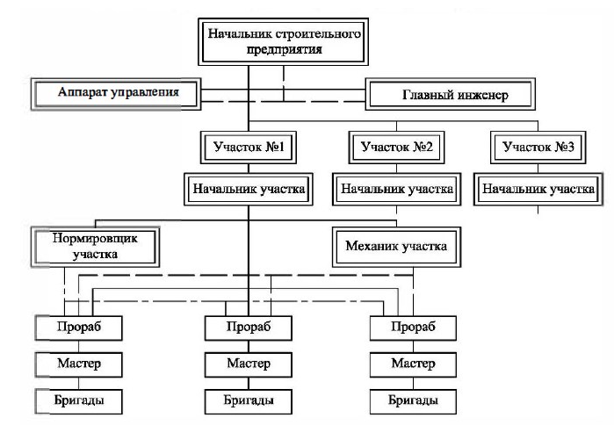

- Профессиональные компетенции сотрудников структурного подразделения предприятия практики.

Во время прохождения практики я работала в должности арматурщика.

Должностная инструкция арматурщика.

I. Общие положения.

1. Арматурщик 1-го разряда относится к категории рабочих.
2. На должность арматурщика 1-го разряда принимается лицо, имеющее среднее профессиональное образование или начальное профессиональное образование и специальную подготовку, без предъявления требований к стажу работы.
3. Арматурщик 1-го разряда принимается на должность и освобождается от должности директором организации по представлению.
4. Арматурщик 1-го разряда должен знать:
а) специальные (профессиональные) знания по должности:
- виды арматуры и марки применяемых сталей;
- порядок укладки сеток и стержней на средства перемещения, стеллажи или в штабель;
б) общие знания работника организации:
- правила и нормы охраны труда, техники безопасности, производственной санитарии и противопожарной защиты;
- правила пользования средствами индивидуальной защиты;
- требования, предъявляемые к качеству выполняемых работ (услуг), к рациональной организации труда на рабочем месте;
- виды брака и способы его предупреждения и устранения;
- производственную сигнализацию.
5. В своей деятельности арматурщик 1-го разряда руководствуется:
- законодательством РФ,
- Уставом организации,
- приказами и распоряжениями директора организации,
- настоящей должностной инструкцией,
- Правилами внутреннего трудового распорядка организации.
6. Арматурщик 1-го разряда подчиняется непосредственно рабочему с более высокой квалификацией, начальнику производства (участка, цеха) и директору организации
7. На время отсутствия арматурщика 1-го разряда (командировка, отпуск, болезнь, пр.) его обязанности исполняет лицо, назначенное директором организации по представлению в установленном порядке, которое приобретает соответствующие права, обязанности и несет ответственность за исполнение возложенных на него обязанностей.
II. Должностные обязанности.
Должностными обязанностями арматурщика 1-го разряда являются:
а) Специальные (профессиональные) должностные обязанности:
- Выполнение вспомогательных работ при изготовлении арматуры: чистка стали, транспортировка вручную и укладка нарезанных стержней и готовых сеток на средства перемещения, стеллажи или в штабель.
- Освобождение пачек и бухт стали от проволочных скруток.
- Комплектовка стержней и сеток арматуры по видам и маркам с увязкой их в пачки.
б) Общие должностные обязанности работника организации:
- Соблюдение Правил внутреннего трудового распорядка и иных локальных нормативных актов организации, внутренних правил и норм охраны труда, техники безопасности, производственной санитарии и противопожарной защиты.
- Выполнение в рамках трудового договора распоряжений работников, которым он починен согласно настоящей инструкции.
- Выполнение работы по приемке и сдаче смены, чистке и мойке, дезинфекции обслуживаемого оборудования и коммуникаций, уборке рабочего места, приспособлений, инструмента, а также по содержанию их в надлежащем состоянии.
- Ведение установленной технической документации.

III. Права.
Арматурщик 1-го разряда имеет право:
1. Вносить на рассмотрение руководства предложения:
- по совершенствованию работы связанной с предусмотренными настоящей инструкцией обязанностями,
- о привлечении к материальной и дисциплинарной ответственности работников, нарушивших производственную и трудовую дисциплину.
2. Запрашивать от структурных подразделений и работников организации информацию, необходимую ему для выполнения своих должностных обязанностей.
3. Знакомиться с документами, определяющими его права иобязанности по занимаемой должности, критерии оценки качества исполнения должностных обязанностей.
4. Знакомиться с проектами решений руководства организации, касающимися его деятельности.
5. Требовать от руководства организации оказания содействия, в том числе обеспечения организационно-технических условий и оформления установленных документов, необходимых для исполнения должностных обязанностей.
6. Иные права, установленные действующим трудовым законодательством.

IV. Ответственность.
Арматурщик 1-го разряда несет ответственность в следующих случаях:
1. За ненадлежащее исполнение или неисполнение своих должностных обязанностей, предусмотренных настоящей должностной инструкцией, - в пределах, установленных трудовым законодательством Российской Федерации.
2. За правонарушения, совершенные в процессе своей деятельности, - в пределах, установленных действующим административным, уголовным и гражданским законодательством российской Федерации.
3. За причинение материального ущерба организации - в пределах, установленных действующим трудовым и гражданским законодательством Российской Федерации.

- Нормативное и правовое регулирование строительной деятельности.
Нормативные и правовые документы, которыми должен руководствоваться сотрудник структурного подразделения в ежедневной работе.

Федеральные законы (основные):
  - ГРАДОСТРОИТЕЛЬНЫЙ КОДЕКС РОССИЙСКОЙ ФЕДЕРАЦИИ (с изменениями на 2 июля 2021 года) (редакция, действующая с 1 октября 2021 года)
  - ГРАЖДАНСКИЙ КОДЕКС РОССИЙСКОЙ ФЕДЕРАЦИИ (часть первая) от 30.11.1994 N 51-ФЗ (ред. от 03.08.2018) / Собрание законодательства РФ, 05.12.1994, N 32, ст. 3301
ГОСТЫ и СП:
- ГОСТ 21.501-93. Система проектной документации для строительства. Правила выполнения архитектурно-строительных рабочих чертежей. – Введ. 1994-09-01. – М.: Минстрой России, 2008.
- ГОСТ 27751-2014. Надежность строительных конструкций и оснований. – Введ. 2015-07-01. – М.: Стандартинформ, 2015.
- СП 50-101-2004. Проектирование и устройство оснований и фундаментов зданий и сооружений. – Введ. 2004-03-09. – М. : ФГУП ЦПП, 2005.
- СП 131.13330.2012 Строительная климатология. Актуализированная редакция СНиП 23-01-99*. – М.: Минрегион РФ, 2012. – 113 с.
- СП 20.13330.2011. Нагрузки и воздействия. – Введ. 2011-05-20. – М. : Минрегион России, 2011. – 80 с.
- СП 12–136–2002. Безопасность труда в строительстве. Решения по охране труда и промышленной безопасности в проектах организации строительства и проектах производства работ / ФГУ ЦОТС, АИЦ СТБ. – М.: Госстрой России, 2003. – 203 с.

- Перечень строительных объектов предприятия практики «…»
Центральный офис ООО «Газпром добыча Ноябрьск» в г. Ноябрьске (ЯНАО)

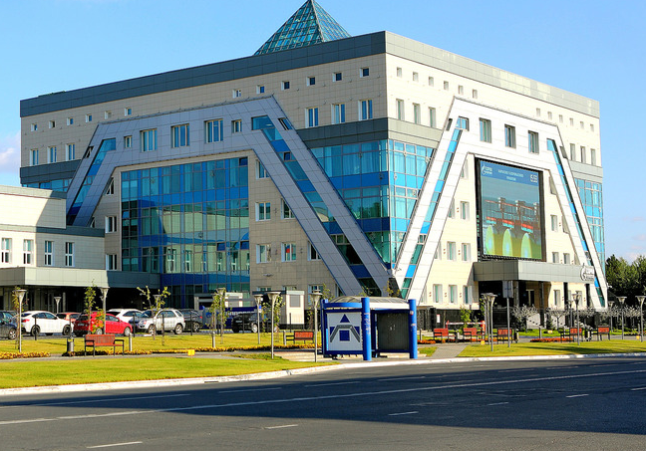

ДКС Вынгаяхинского газового промысла:

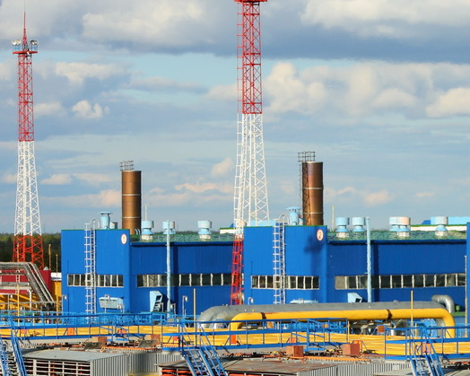

- Содержание производственной практики:
Личное участие в производственной деятельности строительного предприятия (базы практики):
При прохождении производственной практики мне удалось принять участие в сборе простейшей арматурной сетки на строительной площадке. Методику вязки арматурных сеток я описываю ниже.

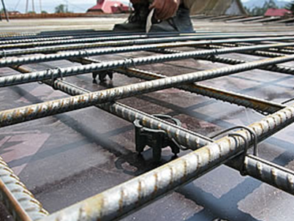
Рис.14 – Вязка арматурных сеток на строительной площадке.
Арматурные работы при возведении монолитных железобетонных сооружений и конструкций
Если по условиям транспортирования крупноразмерные каркасы или сетки заготовляют и перевозят частями, их укрупняют на строительстве до проектных размеров дуговой или ванной сваркой.
Каркасы и сетки из стержней небольших диаметров укрупняют с помощью точечной сварки переносными клещами. Укрупнительную сборку производят непосредственно в проектном положении (в опалубке, на забетонированном ярусе сооружения) или в стороне от места установки на специальной площадке в зависимости от объема работ и условий строительства. При большом объеме и длительных работах целесообразна организация поточного выполнения операций и разделения их между отдельными сварщиками или звеньями сварщиков.
Укрупнительная сборка арматурных каркасов железобетонных конструкций перед их подъемом и установкой дает возможность лучше использовать грузоподъемность крана и значительную часть работы выполнять арматурщикам в более удобных и безопасных условиях.
На рис. 6 показана укрупнительная сборка из отдельных сеток с помощью крана пространственного арматурного каркаса подколонника. Для облегчения работы арматурщиков каркас собирают в горизонтальном положении. Взаимное положение сеток фиксируют элементами - ими могут быть привариваемые временно стержни или устанавливаемые инвентарные фиксаторы. Готовые арматурные каркасы снабжают бирками с названием и маркой конструкции, для которой они предназначены. В зависимости от принятого способа строповки к заготовленному каркасу приваривают иногда также монтажные петли и фиксаторы защитного слоя бетона.
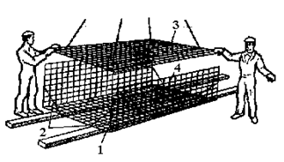
Рис.15 – Укрупнительная сборка пространственного арматурного каркаса
1, 3, 4 - нижняя, верхняя и боковая сетки, 2 - временные подкосы.
На рис. 16 показан устанавливаемый краном арматурно-опалубочный блок подколонника - короб из инвентарных опалубочных щитов, внутри которого находится пространственный арматурный каркас с выпусками арматуры внизу для присоединения к арматуре фундамента.
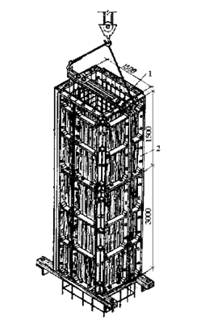
Рис.16 – Арматурно-опалубочный блок, подвешенный к крюку крана
- арматурный каркас, 2 - щитовая опалубка.

При большом объеме работ для сборки арматурных каркасов и арматурно-опалубочных блоков организуют специальные площадки (рис. 17).

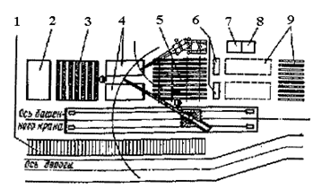

Рис.17 – Организация сборно-комплектовочной площадки для сборки арматурно-опалубочных блоков: 1, 9 - склады готовых блоков, 2 - склад щитов и панелей опалубки, 3 - место ремонта и смазки опалубки, 4 - штабеля элементов опалубки, готовых к сборке, 5 - стенд сборки блоков, 6 - стеллажи с арматурными изделиями и стержнями, 7 - инструментальная кладовая, 8 - помещение для электросварочного оборудования

Размеры площадки для укрупнительной сборки и сварки арматурных конструкций назначают в зависимости от габаритов изделий в среднем 100 м на каждую тонну массы готовых изделий, производимых в смену.
Тяжеловесные арматурные укрупненные каркасы, например, на строительстве энергетических объектов, перевозят к месту установки на железнодорожных платформах.
Арматуру можно устанавливать только после подписания акта о приемке опалубки от плотников. Необходимо проверять соответствие опалубки проектным размерам с учетом допусков, установленных СП.
Перед установкой арматуры проверяют также, как установлены все закладные части, трубопроводы различного сечения и другие детали, которые затем остаются вместе с арматурой в толще бетона.
При армировании и последующем бетонировании любой конструкции необходимо соблюдать указанную в проекте толщину защитного слоя бетона. Это делают различными способами.
Для сохранения взаимного проектного положения плоских сварных каркасов заготовляют и устанавливают через 1,5-2 м по длине специальные шаблоны (рис. 18) из стержней диаметром 4-6 мм.

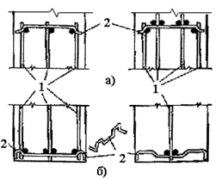
Рис. 18 – Шаблоны для установки вертикальных плоских арматурных каркасов в опалубке: а - для крепления верхней части каркасов, б - для крепления нижней части каркасов; 1 - плоские арматурные каркасы, 2 – шаблоны

К пространственным и плоским арматурным каркасам целесообразно также приваривать отрезки стержней, упирающиеся в стенки и днище короба опалубки (рис. 19, а), или удлиненные стержни (рис. 19, б).
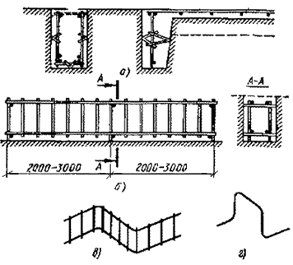
Рис. 19 – Приспособления для обеспечения защитного слоя бетона
а - упоры из обрезков, привариваемых к каркасу, б - удлиненные поперечные стержни, в - изогнутый плоский каркас, г - "лягушка"
При армировании плит двумя сетками по высоте проектное положение верхней арматурной сетки фиксируют подставками из круглой арматурной стали, изогнутыми зигзагами (рис. 19, в), или установкой так называемых "лягушек" (рис. 19, г).
Применяют заранее заготовленные бетонные подкладки и прокладки (рис. 20, а и б), которые лучше армировать отрезками вязальной проволоки во избежание раскалывания; выпущенными концами проволоки привязывают прокладку к стержню. Более новыми типами фиксаторов являются фигурные пластмассовые (рис. 20, в) или прорезные капроновые кольца, а также изготовляемые путем просечки тонкого оцинкованного металлического листа, перегибаемого при установке на 90° (рис. 20, г).
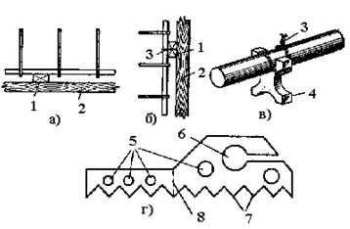
Рис. 20 – Фиксаторы для обеспечения защитного слоя бетона
а - бетонная подкладка для балок, б - бетонная подкладка для колонн, в - пластмассовый фиксатор, г - металлический фиксатор; 1- подкладка, 2- опалубка, 3 - вязальная проволока, 4- пластмассовый фиксатор, 5 - просечки, 6 - место арматурного стержня, 7 - зубцы для уменьшения контакта с формой или опалубкой, 8 - линия перегиба на 90 °
При армировании тонких стен и панелей двойными и одинарными сетками расстояние между ними и толщину защитного слоя фиксируют поперечными коротышами (фиксаторами) через 1-1,5 м или специальными подвесками (рис. 20).
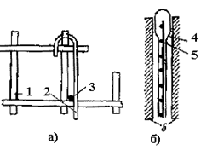
Рис.21 – Фиксаторы для вертикальных арматурных сеток в стенах и панелях
а - подвеска, б - фиксатор, устанавливаемый в кассету с последующим удалением; 1, 5 - арматурные сетки, 2 - крюк для зацепления за узел сетки, 3 - поперечный стержень для обеспечения защитного слоя, 4 - удаляемый фиксатор, 6 - стенки кассеты
При массе арматурного изделия до 100 кг его можно ставить вручную, подавая краном сразу по несколько штук. Изделия массой более 100 кг устанавливают с помощью крана.
Строповку каркаса перед подъемом его краном необходимо делать так, чтобы каркас на весу был в проектном положении (или близком к проектному) и не изменял его.
На рис. 22 показано применение траверсы при подъеме удлиненного арматурного каркаса в проектном положении.

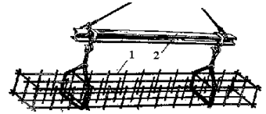

Рис.22 – Применение траверсы для подъема арматурного каркаса в проектном положении: 1 - арматурный каркас, 2 - траверса
Арматурные каркасы и сетки фундаментных массивов обычно опускают с помощью автокрана или крана на гусеничном ходу в котлован с установленной опалубкой.
Арматурные сетки и каркасы фундаментов и фундаментных плит укладывают на бетонные подкладки (равные толщине защитного слоя) после того, как установлена опалубка нижней ступени фундамента.
Каркасы фундаментов и подколенников большой массы и высотой более 2 м рекомендуется устанавливать, применяя самобалансирующийся строп, переводящий при подъеме каркас из горизонтального в вертикальное положение (рис. 23). При необходимости до установки опалубки каркасы подколенников и колонн раскрепляют для устойчивости расчалками, как показано на рисунке.

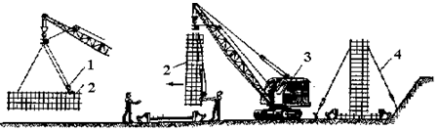

Рис.23 – Строповка и монтаж арматурного каркаса с помощью вспомогательного крюка: 1 - вспомогательный крюк с блоком, 2 - арматурный каркас, 3 - монтажный кран, 4 - расчалка для временного крепления каркаса.

Каркасы для больших фундаментов, неудобные для перевозки из-за значительных размеров, целесообразно перевозить по частям и укрупнять, используя дуговую электросварку непосредственно около места их установки.
Легкие каркасы колонн устанавливают, опуская их сверху в опалубку. Через нижнее окно короба опалубки каркас колонны приваривают или привязывают к выпускам арматуры, забетонированной в фундаменте, плите или колонне нижележащего этажа.
Тяжелые несущие каркасы колонн с арматурой диаметром 16 мм и более устанавливают до опалубки. После установки нескольких каркасов их раскрепляют временными схватками в двух направлениях для обеспечения устойчивости.
Каркасы балок в зависимости от их массы устанавливают краном или вручную. В последнем случае краном сначала поднимают сразу на опалубку несколько каркасов.
При установке вручную каркас надевают сначала одним, а потом другим концом на выпуски арматуры колонн (рис. 24).

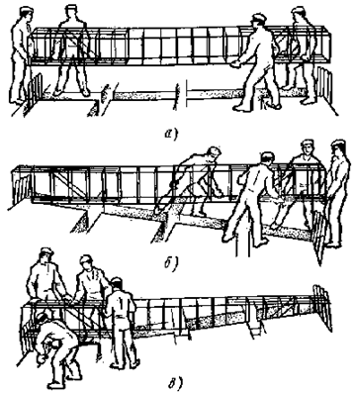

Рис.24 – Последовательность установки каркаса балки в опалубку
А - каркас, поданный краном, поднесен к месту установки, б - один конец каркаса предварительно опущен на временную подкладку, а второй конец опускают в короб опалубки, в - второй конец каркаса снят с подкладки и его опускают в опалубку.

Арматуру ребристых перекрытий необходимо устанавливать в определенном порядке. Сначала устанавливают (укладывают) в короба опалубки каркасы главных балок, заводя их поочередно каждым из концов в каркасы колонн. Затем укладывают каркасы второстепенных балок, заводя их в каркасы главных балок. После этого между балками укладывают арматурные сетки плит перекрытия. Готовые арматурные сетки плиты раскатывают или раскладывают на опалубке между балками и прогонами. Сварные сетки и плоские каркасы с односторонним расположением рабочих стержней стыкуют на месте установки без сварки так, как это показано на рис. 25, а, б, в.
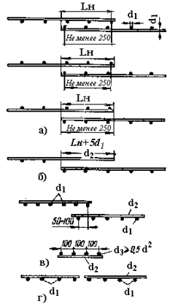

Рис. 25 – Стыкование арматурных сеток без сварки
а - для гладких стержней, б - для стержней периодического профиля, в - в нерабочем направлении с перепуском, г - в нерабочем направлении с дополнительной сеткой; Lн - длина перепуска, d1 - диаметр рабочих стержней, d2 - диаметр распределительных стержней, 3 - диаметр распределительных стержней дополнительной сетки.

При установке по ширине элемента нескольких сварных сеток или каркасов их стыки необходимо располагать вразбежку.
В каждой из стыкуемых в растянутой зоне сеток на длине нахлестки должно располагаться не менее двух поперечных стержней, приваренных ко всем продольным стержням сетки.
Стыки сварных и вязаных сеток и каркасов внахлестку без сварки из стержней диаметром более 32 мм не рекомендуются, а из стержней диаметром более 40 мм не допускаются.
Стыкование внахлестку сварных каркасов с двусторонним расположением рабочих стержней запрещено.
Стык, показанный на рис. 25, г, рекомендуется при диаметре рабочей арматуры 16 мм и более.
В балках на длине стыка каркасов следует располагать дополнительные сварные сетки (рис. 26) с шагом поперечных стержней не более 5d или дополнительные хомуты.
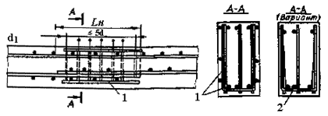

Рис. 26 – Дополнительная поперечная арматура в стыках сварных каркасов, осуществляемых нахлесточным соединением без сварки
1 - сварная сетка, 2 - хомуты (подвязывают к продольным стержням стыкуемых каркасов).
Арматурные сварные сетки на опоре железобетонной плиты заделывают по одному из способов, приведенных на рис. 27, или заделкой сварных сеток из арматуры периодического профиля, или заделкой сварных сеток из гладкой арматуры с крюками.

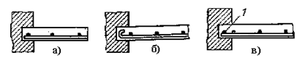

Рис.27 – Заделка сварных сеток на опоре железобетонной плиты
а-с расположением крайнего распределительного стержня за гранью опоры, б - с загибом крюков на концах рабочих стержней, в - с приваркой дополнительного монтажного стержня к концам рабочих стержней; 1 - дополнительный стержень.

Организация рабочего места при укладке и вязке арматуры на месте работ отличается от организации работ в мастерских. При укладке и вязке арматуры арматурщики должны передвигаться по фронту укладки. Основное в организации работ - разделение операций укладки и вязки арматуры, а также разделение труда внутри звеньев.
При разделении труда внутри звена арматурщик 5-6-го разряда производит только вязку арматуры, а рабочие 2-3-го разряда раскладывают арматуру и помогают ее вязать.
Перед началом работ по укладке и вязке арматуры должны быть изучены рабочие чертежи, продумана организация труда, рабочие обеспечены необходимыми приспособлениями и исправными инструментами.
Арматуру к месту работ следует подавать только комплектно, иначе каркас не может быть связан. Вначале проверяют основные размеры опалубки и лишь после этого приступают к раскладке арматуры у мест ее укладки. Арматуру раскладывают в порядке, обратном сборке, т. е. те стержни, которые должны быть уложены верхними, при раскладке должны лежать внизу, и наоборот.
Бирки должны быть повернуты кверху лицевой стороной. В случае необходимости арматуру чистят и выпрямляют до подачи ее на укладку.
Каркасы колонн можно собирать различными способами.
Если величина и масса каркаса невелики, то его устанавливают в короб опалубки вручную путем кантовки готового каркаса.
Если диаметр арматуры достаточно велик (более 16-20 мм) и каркас очень тяжелый, то необходимо собирать и вязать его на месте (с подмостей) путем установки отдельных стержней.
При вязке арматуры колонны отдельными стержнями один рабочий из состава звена опускает сверху в короб (открытый с одной или двух сторон для возможности вязки хомутов) вертикальные стержни и хомуты, второй привязывает хомуты к стержням и вертикальные стержни к выпускам арматуры нижележащих колонн или фундаментов.
Каркас балки обычно собирают на козелках и в готовом виде опускают в опалубку.
Рабочим местом бригады может служить часть площадки междуэтажного перекрытия или поверхность установленной опалубки. В том случае, если каркасы после изготовления сразу устанавливают в опалубку, места для их складывания можно не выделять.
Для успешной работы по вязке арматуры на месте важна последовательность раскладки подносимых стержней. Один арматурщик из состава звена указывает подносчикам места укладки заготовленных стержней.
Перед началом раскладки прутьев и вязки узлов на опалубке плиты должны быть размечены места укладки стержней.
Если в арматуре плиты имеются стяжки между верхней и нижней сетками, то один из концов стяжки обычно остается в вертикальном положении. При этом необходимо загибать торчащие концы. Простейшим инструментом для этого служит трубчатый ключ, состоящий из отрезка газовой трубы с приваренным к нему рычагом.
Железобетонные вертикальные стены и перегородки лучше всего армировать с подвижных подмостей, опускающихся или поднимающихся по мере производства работ. Удобство таких подмостей заключается в том, что арматурщик работает всегда стоя, а не в согнутом положении. До установки арматуры размечают, пользуясь шаблоном, места расположения вертикальных и горизонтальных стержней. При разметке арматурщик прибивает к опалубке через 1-1,5 м по высоте гвозди, к которым в дальнейшем крепят вертикальные стержни.
Вначале устанавливают вертикальные стержни, а затем горизонтальные с одновременной вязкой мест пересечения. Узлы вяжут в шахматном порядке (кроме двух крайних стержней по контуру). Работу ведут звеньями, состоящими обычно из двух арматурщиков.
Состав звена арматурщиков при установке арматурных готовых изделий краном определяется по ЕНиР и зависит от вида сооружения и строительства - транспортное, гидротехническое, промышленное.
При ручной установке и вязке арматуры отдельными стержнями, применяющихся еще при малых объемах работ, состав звена арматурщиков зависит от вида конструкции и ее сложности (например, одинарная или двойная арматура в плите или стене), а также от диаметра стержней. Если стержни и узлы соединяют не с помощью ручной вязки, а сваркой, то в составе звена должен быть электросварщик ручной сварки.
Требования к качеству установленной арматуры должны быть соблюдены при любом способе выполнения работ.
Приемка установленной арматуры должна быть оформлена актом на скрытые работы.

Технология ручной вязки арматурных сеток

Ручную вязку арматурных сеток и каркасов выполняют при небольшом объеме работ, а также при изготовлении и некоторых сложных пространственных арматурных изделий (например, при сборке арматуры консолей колонн, изготовлении отдельных нетиповых изделий на заводах, укрупнении арматурных каркасов в условиях строительной площадки).
Использование арматурных изделий, стержни которых соединены сваркой целесообразно на крупных объектах, где возможно содержание и обеспечение сварочных постов, т.к необходима электроэнергия и квалифицированные сварщики для выполнения качественных соединений. Не исключено повреждение арматуры при работе неквалифицированных сварщиков, что исключено при вязке арматуры. Из практики проектирования и строительства очень часто приходится сталкиваться с желанием заказчика заменить сварные сетки и каркасы в проекте на изделия, с соединением вязкой арматурных стержней.
Зачастую использование вязаных соединений арматуры проще, дешевле и быстрее.
Безусловно, есть некоторые соединения арматуры, где применимо только соединение стержней сваркой. Но этому необходимо посвятить отдельную статью.
Для вязки применяют отожженную стальную проволоку диаметром 0,8 и 1 мм, заготовленную в виде мотков или отрезков длиной 80...100 мм, связанных в пучки.
Инструментом для вязки проволочных узлов служат арматурные кусачки длиной 150 мм. Зубцы кусачек должны легко открываться и закрываться, а также быть немного притуплены для того, чтобы они не откусывали проволоку.
Проволочные узлы могут быть различного типа (рис. 28). Наиболее распространен простой узел, который выполняют следующими приемами (рис. 29):
-проволокой в мотке без подтягивания стержней;
-проволокой в мотке с подтягиванием стержней.

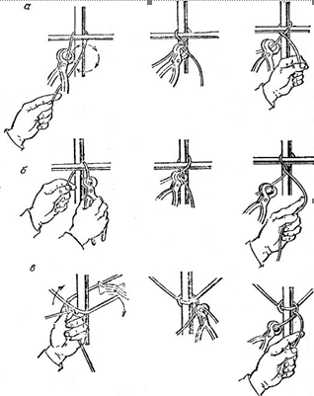

Рис. 28- Приемы вязки проволокой арматурных пересечений арматурных стержней. а- простого узла без подтягивания; б-простого узла с подтягиванием; в- узлов арматурных каркасов с подтягиванием.

Способ без подтягивания стержней (рис. 28, а) и производится в определенной последовательности: левой рукой проволоку вынимают из пучка и указательным пальцем загибают вокруг пересечения стержней; затем оба конца проволоки захватывают зубцами кусачек, которые проворачивают два раза.
При вязке угловых узлов (рис. 28,в) каркасов, балок, колонн, связей и т. п. проволокой в пучках с подтягиванием последовательность выполнения операций другая: один конец проволоки просовывают за продольный стержень под хомут; направляют большим пальцем левой руки вверх, загибая вверх за хомут около стержня, и захватывают кусачками. Кусачки с захваченным концом проволоки подтягивают под проволоку в левой руке, переносят вправо и захватывают ими пересечение обоих концов вязальной проволоки около узла, затем кусачками подтягивают на себя оба конца проволоки и поворачивают на два оборота. Сборку и вязку пространственных прямоугольных каркасов выполняют на козлах или консольных стойках.
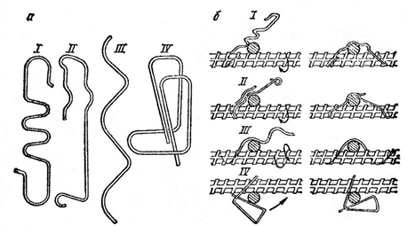

Рис. 29 - Фиксаторы для соединения арматурных каркасов
а- типы фиксаторов; б- последовательность установки фиксаторов типов I...IV

Ручную вязку арматурных узлов с помощью кусачек отличает повышенная трудоемкость. Иногда вязку проволокой заменяют использованием специальных фиксаторов (скрепок) из круглой проволоки (рис. 29, 30), которые изготовляют при помощи изгибающих механизмов автоматического станка А-7115.

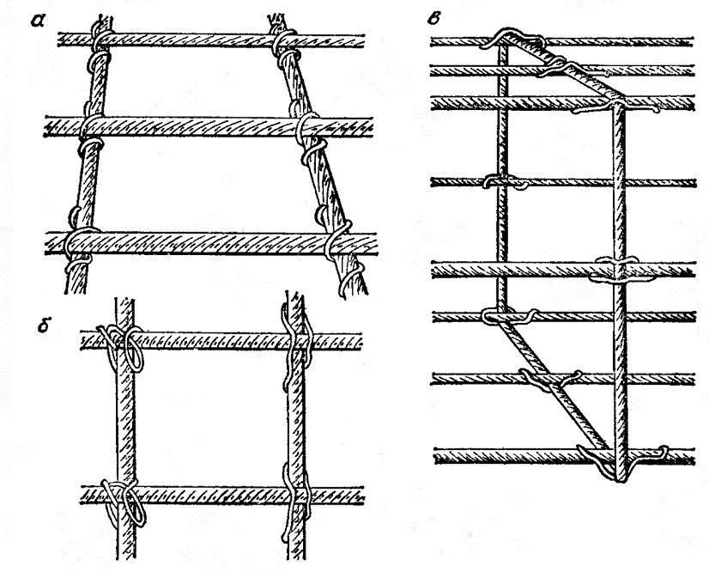
Рис.30 – Фрагменты арматурных сеток и каркасов, собранных с помощью специальных фиксаторов а- горизонтальная сетка; б- вертикальная сетка; в- пространственный каркас.

Заключение

По итогам прохождения производственной практики в ООО «Стройтрансгаз», можно сделать следующие выводы: я ознакомилась с изучением нормативной документации по способам складирования, хранения строительных материалов и конструкций, изучила и освоила технологию вязания арматурных сеток на строительной площадке, изучила выполнение арматурных работ на строительной площадке, изучила и охарактеризовала структуру и деятельность строительной организации, в которой проходила производственную практику. В процессе прохождения практики я закрепила теоретические знания, полученные в рамках изучения МДК.02.02 «Организация технологических процессов на объекте капитального строительства» и подкрепила их некоторыми практическими навыками. Проследила и приняла участие в таких технологических процессах, как вязание арматурных сеток на строительной площадке.
- Содержание и порядок формирования разделов производственной документации.
Содержание производственной документации, собранной во время личного участия в выполнении технологического процесса производства арматурных работ.

ТЕХНОЛОГИЧЕСКАЯ КАРТА
на арматурные работы
по объекту:
Устройство фундаментов на магистральном трубопроводе
Красноярск – Братск

содержание
1 Область применения 2
2 Порядок производства работ 3
3 Потребность в машинах и механизмах, технологической оснастке и материалах 10
4 Состав бригады по профессиям 11
5 Решения по охране труда, промышленной и пожарной безопасности 12
6 Схема операционного контроля 15
7. Лист ОЗНАКОМЛЕНИЯ 19

- . Область применения
Технологическая карта разработана на производство арматурных работ при устройстве железобетонных монолитных конструкций на строительстве магистрального нефтепровода
При производстве арматурных работ следует руководствоваться СП 70.13330.2012, СНиП 12-01-2004, рабочим проектом и проектом производства работ по данному объекту.
Арматурные работы должны выполняться квалифицированным персоналом, прошедшим специальную подготовку и обладающими надлежащими навыками по выполнению арматурных работ.
В непосредственной близости от места производства работ установить контейнер для хранения инструмента.
Производить монтаж арматурных стержней в последовательности, обеспечивающей правильное (проектное) положение арматуры и закладных частей, непосредственно на стройплощадке.
Расстояния в свету между стержнями арматуры по высоте и ширине сечения должны выполняться согласно проекта. Между сетками изготовляемых каркасов должно быть обеспечено свободное прохождение булавы глубинного вибратора, уплотняющего бетонную смесь.
Расстояния в свету между отдельными стержнями продольной ненапрягаемой арматуры, а также между продольными стержнями соседних плоских сварных каркасов должны приниматься не менее наибольшего диаметра стержней.
Закрепить смонтированную арматуру и закладные части от смещения в процессе бетонирования.
Смещение арматурных стержней при установке в опалубку, а также при изготовлении арматурных каркасов и сеток не должно превышать 1/5 наибольшего диаметра стержня и ¼ диаметра устанавливаемого стержня, а отклонения от проектной толщины защитного слоя 15мм и не менее 5мм для толщины защитного слоя более 15мм.
До укладки бетонной смеси необходимо произвести приёмку смонтированной арматуры и установленных закладных частей с оформлением акта освидетельствования скрытых работ.
Любые работы (в т.ч. передвижение техники) вблизи и в охранной зоне существующих ВЛ не менее, чем за 15 рабочих дней до начала работ, согласовать с организацией-владельцем линии в соответствии с «Правилами установления охранных зон объектов электросетевого хозяйства и особых условий использования земельных участков, расположенных в границах таких зон».
Работы в охранной зоне существующих ВЛ выполнять в соответствии с требованиями ПОТРМ-016-2001 (с изм. от 2003 года), «Правилами установления охранных зон объектов электросетевого хозяйства и особых условий использования земельных участков, расположенных в границах таких зон» и техническими условиями владельцев линий

- . порядок производства работ

На объекте строительства арматурные работы выполняются при устройстве фундаментов под оборудование камер СОД, а также при устройстве фундамента ворот ограждения камер СОД.
Использующиеся материалы:
Арматура Ø12- A-III(A400), арматура- Ø8A-III(A400), арматура- Ø10A-III(A400).
Под установку оборудования КПП СОД для фундаментов: БП1 используется арматура Ø8A-III(A400) 150*150, Фм1, Фм2, Фм3 используется арматура Ø12- A-III(A400) 150*150, Фм4, Фм5- Ø10A-III(A400) 200*200, Фс1- Ø12- A-III(A400) 200*200, Фс2 Ø12- A-III(A400) 175*175, Ø16- A-III(A400) 175*175.
Под ворота ограждения КПП СОД для фундамента Ф1 используется арматура Ø12- A-III(A400) 200*200.
Соединения арматурных стержней выполняются на проволочных скрутках. Применяемая проволока В1 Ø1,2мм (отожженная), кроме угловых стыков, которые производятся для жёсткости сваркой электродами Э42 Ø3÷4 мм.
Раскладка продольных и поперечных стержней рабочей арматуры Ø 12AIII по контрольным стержням с шагом крестовых узлов 200х200мм и креплением узлов методом вязки отожженной вязальной проволокой Вp-l, Ø1,2мм. Вязка проволоки производится при помощи вязальных крючков.
Стыки продольных и поперечныx стержней внахлёстку без сварки располагаются в
разбежку (СНиП 2.03.01-84*, п.а.59)
Защитный слой от концов продольных и поперечных стержней арматурных сеток (нижней и верхней) до контура опалубки не менее 4D (25мм) - СНиП 2.03.01-84*, п.5.7*
Арматурщик контролирует правильность установки арматуры при помощи рулетки и стационарных кондукторов.
Арматурная сталь (стержневая, проволочная) и сортовой прокат, арматурные изделия и закладные элементы должны соответствовать проекту и требованиям соответствующих стандартов.
Транспортирование и хранение арматурной стали следует выполнять по ГОСТ 7566-81.
Заготовку стержней мерной длины из стержневой и проволочной арматуры и изготовление ненапрягаемых арматурных изделий следует выполнять в соответствии с требованиями СНиП 3.09.01-85.

При устройстве арматурных конструкций следует соблюдать требования СНиП 3.03.01-87 таблица 2.1.

Таблица 2.1 Требования к арматурным конструкциям
Параметры | Величина параметра | Контроль (метод, объем, вид регистрации)
1 Отклонение в расстоянии между рядами арматуры для конструкций толщиной до 1 м.  2 Отклонение от проектной толщины защитного слоя бетона не должно превышать: | +10 | Технический осмотр всех элементов
При толщине защитного слоя до 15 мм и линейных размерах поперечного сечения конструкции, мм  До 100  От 101 до 200  При толщине защитного слоя от 16 до 20 мм включ. И линейных размерах поперечного сечения конструкций, мм  До 100  От 101 до 200  От 201 до 300 | +4  +5  +4, -3  +8, -3  +10, -3 | Журнал работ  То же

Арматурные работы должны выполняться в соответствии со СНиП 3.03.01-81 «Несущие и ограждающие конструкции». Точность сборки выпусков арматурных стержней должна соответствовать требованиям ГОСТ 10922-75 и ГОСТ 14098-91.
Размеры конструктивных элементов сварных соединений стержневой арматуры (стержней между собой и с элементами закладных изделий) и предельные отклонения размеров выполненных швов должны соответствовать указанным в ГОСТ 14098-85.
Точность сборки выпусков арматурных стержней должна соответствовать требованиям ГОСТ 10922-75 и ГОСТ 14098-91.
Таблица 2.2 Рекомендуемые типы электродов для сварки
Класс арматуры | Рекомендуемые типы электродов для сварки
Класс арматуры | Ванной, ванно-шовной и дуговой многослойными швами стыковых соединений | Протяженными швами стыковых и нахлесточных соединений | Дуговой ручной прихватками
А-I | Э42, Э46, Э42А, Э46А
А-II | Э50А, Э55 | Э42А, Э46А, Э60А | Э50А, Э55
А-III, А-IIIС | Э55, Э60 | Э42А, Э46А, Э60А | Э50А, Э55
А-IVС | Э55, Э60 | Э50А, Э55, Э60 | Э50А, Э55
Примечание. При отсутствии электродов типа Э55 и Э60 ванно-шовную и дуговую многослойными швами сварку стали класса А-III, Ат-IIIС и Ат-IVС допускается выполнять электродами Э50А.

Примечания. 1. Величины d`н/dн, не совпадающие с приведенными, следует округлять до ближайшей величины, указанной в таблице 2.2.

На соединениях типа К1-Кт из арматуры классов Aт-IVK и Aт-V диаметрами 10 - 32мм стержни меньшего диаметра (dн) должны быть из арматуры классов Bp-I, A-I, A-II и A-III.
Длина выпусков арматурных стержней из бетона конструкции должна быть не менее 150мм при регламентированных нормативными документами зазорах и не менее 100мм при применении вставки.
При сборке конструкций не разрешается обрезка концов стержней или подготовка их кромок электрической дугой.
После окончания сварки выполненное сварное соединение необходимо очистить от шлака и брызг металла.
Выполненные сварочные работы перед бетонированием следует оформлять актами приемки партии арматуры по внешнему осмотру, а в предусмотренных ГОСТ 10922-75.
Конструкции сварных соединений стержневой арматуры, при сварке должны соответствовать требованиям ГОСТ 14098-85.
На поверхности стержней рабочей арматуры не допускаются ожоги дуговой сваркой.
Приемка смонтированной арматуры осуществляется до установки опалубки и оформляется актом освидетельствования скрытых работ. В акте приемки смонтированных армоконструкции должны быть указаны номера рабочих чертежей, отступления от чертежей, оценка качества смонтированной арматуры.
После установки опалубки дают разрешение на бетонирование.
Карта технологического процесса сварки
Наименование объекта: ППМН р. Чуна.
Наименование свариваемых конструкций: арматурные изделия.
Способ сварки: ручная электродуговая сварка покрытыми электродами с основным видом покрытия.
НТД по сварке: ГОСТ 14098-91, СП 70.13330.2012.
Основной материал, марка (марки, сочетание марок): Ст3 пс;Ст3 пс2; ГОСТ 7566-94.
Толщина (диаметр): 6-28мм.
Вид соединения: - крестообразная К-3 по ГОСТ 14098-91;
- стыковое С-7, С-21, С-23 по ГОСТ 14098-91;
Соединение: - крестообразная К-3 по ГОСТ 14098-91.
Таблица 2.3 Типы соединения способа сварки

Таблица 2.4 Типы соединения способа сварки

Способ резки материала: механическая, кислородная резка.
Способ сборки: на прихватках, перед сваркой арматурные стержни в месте соединения следует защищать по длине, превышающей на 10-15мм сварной шов или стык.
Сварочные материалы:
Таблица 2.5 Типы соединения способа сварки

Режим прокалки: марка АНО (УОНИ)-(170-190) ОС 1 час; марка ОК 53.70-(300-350) ОС 1 час.
Положение шва при сварке: во всех пространственных положениях.

Режимы сварки:
Таблица 2.6 Режимы сварки

Марка электрода | Диаметр, мм | Полярность | Сварочный ток, А
УОНИ/АНО/ОК53.70 | 3,0/3,2  4,0 | Прямая/обратная | 90-130  120-170

Сварочное оборудование: сварочный агрегат типа АДД-450Э, выпрямитель ВД-306, ВДМ-1201,1202.
Технологические требования к сварке: подогрев не требуется, на поверхности стержней рабочей арматуры не допускаются ожоги дуговой сваркой кратеры заплавлять, законцовки швов выводить за углы деталей, производить зачистку от шлака и брызг.
Требования по контролю качества сварного соединения: визуально-измерительный контроль качества сварных швов – 100%.
Примечание: Не оговоренные в данной технологической карте операции должны выполняться в соответствии с проектом, СП 70.13330.2012 , ГОСТ 14098-91.
Требование по входному контролю арматуры
На строительной площадке в процессе входного контроля должно быть проверено:
- наличие и содержание документов о качестве, паспорта, ярлыков и других, маркировка, с целью определения соответствия поступивших арматурных и закладных изделий требованиям проекта;
- произведён внешний осмотр и необходимые измерения арматурных и закладных изделий с целью проверки соответствия их требованиям стандартов, технических условий или других нормативных документов и обнаружения недопустимых дефектов.
При возникновении каких-либо сомнений в качестве поступивших арматурных и закладных изделий или документов, должны быть вызваны представители строительной лаборатории или функциональных служб, ответственных за поставку материалов.

- . потребность в машинах и механизмах, технологической оснастке и материалах
Потребность в инструментах, инвентаре и приспособлениях приведена в таблице 3.1.
Таблица 3.1 Потребность в инструментах, инвентаре и приспособлениях
№  п/п | Наименование | Марка, техническая характеристика, ГОСТ, № чертежа | Количество, шт | Назначение
1 | 2 | 3 | 4 | 5
1 | Строп двухветвевой | 2СК-5, 0, 500 | 1 | Подъем элементов
2 | Строп четырехветвевой | ГОСТ 25573-82  4СК-1-0,8 | 1 | То же
3 | Отвес строительный | ОТ-400 | 1 | Проверка установки опалубки и армокаркасов.
4 | Рулетка металлическая | ГОСТ 7948-80  РС-20 | 1 | Обмер конструктивных элементов
5 | Молоток слесарный | ГОСТ 1405-83  ГОСТ2310-77* | 2 | Крепление элементов опалубки
6 | Щетка металлическая | ТУ 494-61-04-76 | 2 | Очистка арматуры от ржавчины
7 | Ножницы для резки арматуры | ГОСТ 4210-75 | 2 | Арматурные работы
8 | Электросварочный аппарат | DLW 400 | 1 | Сварочные работы

- . состав бригады по профессиям
Работы выполняют следующие звенья:
Разгрузка и сортировка арматурных сеток и элементов опалубки, погрузку и разгрузку армокаркасов – звено №1:
- мастер – 1 человек;
- машинист 5 разр. – 1 человек;
- монтажник (такелажник) 4 разр. – 1 человек;
2 разр. - 2 человека.
Арматурные работы – установка арматорных сеток, укрупнительная сборка
сварочные работы – звено №2:
- мастер – 1 человек;
- арматурщики 3 разр. – 1 человек;
2 разр. – 2 человека;
- электросварщик 3 разр. – 1 человек.

- . решения по охране труда, промышленной и пожарной безопасности
Для прохода на рабочие места в выемки следует устанавливать трапы или маршевые лестницы шириной не менее 0,6м с ограждениями или приставные лестницы (деревянные - длиной не более 5м). Уклон лестниц не должен превышать 60 град.
Рабочие места и проходы к ним, расположенные на расстоянии менее 2м от границы перепада по высоте, должны быть ограждены защитными или страховочными ограждениями, а при расстоянии более 2м - сигнальными ограждениями.
Перемещение, установка и работа машин вблизи выемок (котлованов, траншей и т.п.) с неукрепленными откосами разрешаются только за пределами призмы обрушения грунта.
Минимальное расстояние по горизонтали от основания откоса выемки до ближайших опор машины допускается принимать по таблице 5.1:
Таблица 5.1 Минимальное расстояние по горизонтали от основания откоса выемки до ближайших опор машины
Глубина выемки, м | Грунт не насыпной
Глубина выемки, м | Песчаный | Супесчаный | Суглинистый | Глинистый
Глубина выемки, м | Расстояние по горизонтали от основания откоса выемки до ближайшей опоры машины, м
1,0  2,0  3,0  4,0  5,0 | 1,5  3,0  4,0  5,0  6,0 | 1,25  2,40  3,60  4,40  5,30 | 1,00  2,00  3,25  4,00  4,75 | 1,00  1,50  1,75  3,00  3,50

Съемные грузозахватные приспособления и тара, не прошедшие технического осмотра, не должны находиться в местах производства работ.
Ходить по уложенной арматуре допускается только по специальным настилам шириной не менее 0,6м, уложенным на арматурный каркас.
При выполнении работ по заготовке арматуры необходимо:
-устанавливать защитные ограждения рабочих мест, предназначенных для разматывания бухт (мотков) и выправления арматуры;
-складывать заготовленную арматуру в специально отведенных для этого местах;
-закрывать щитами торцевые части стержней арматуры в местах общих проходов, имеющих ширину менее 1м.
Элементы каркасов арматуры необходимо пакетировать с учетом условий их подъема.
Задачи охраны труда
- исключение несчастных случаев и заболеваний в процессе выполнения любых работ;
- обеспечение условий безопасного труда и здоровья для рабочих и ИТР;
- предупреждение несчастных случаев, случаев повреждения оборудования и связанных с ними затрат;
- при работе в темное время суток работы выполнять только на освещенных площадках.
Проведение инструктажа по охране труда
(Приложение к постановлению Минтруда РФ и Минобразования РФ от 13 января 2003г. №1/29, п.2.1.)
Все принимаемые на работу лица, а также командированные в организацию работники сторонних организаций, выполняющие работы на выделенном участке проходят в установленном порядке вводный инструктаж, который проводит специалист по охране труда или работник, на которого приказом возложены эти обязанности.
Кроме вводного инструктажа по охране труда, проводится первичный инструктаж на рабочем месте, повторный, внеплановый и целевой инструктаж проводит руководитель работ (мастер, прораб и т.д.) прошедший в установленном порядке обучение по охране труда и проверку знаний требований охраны труда.
Первичный инструктаж на рабочем месте проводится до начала самостоятельной работы.
Повторный инструктаж проходят все работники не реже одного раза в шесть месяцев по программам, разработанным для проведения первичного инструктажа на рабочем месте.
Внеплановый инструктаж проводится:
- при введении в действие новых или изменении законодательных и иных нормативных правовых актов, содержащих требования охраны труда, а также инструкций по охране труда;
- при изменении технологических процессов, замене или модернизации оборудования, приспособлений, инструмента и др. факторов, влияющих на безопасность труда;
- при нарушении работниками требований охраны труда, если эти нарушения создали реальную угрозу наступления тяжких последствий (несчастный случай на производстве, авария и т.п.)
- по требованию должностных лиц органов государственного надзора и контроля;
- при перерывах в работе.
Целевой инструктаж проводится при выполнении разовых работ.
Инструктаж по охране труда завершается устной проверкой приобретенных работником знаний и навыков безопасных приемов работы лицом, проводившим инструктаж.
Проведение всех видов инструктажей регистрируется в соответствующих журналах проведения инструктажей с указанием подписи инструктируемого и подписи инструктирующего, а также даты проведения инструктажа.
Мероприятия по промышленной безопасности
Одним из обязательных условий принятия решения о начале строительства является наличие положительного заключения экспертизы промышленной безопасности проектной документации, утвержденного федеральным органом исполнительной власти, специально уполномоченным в области промышленной безопасности или его территориальным органам. (Постановление Госгортехнадзора России от 4.01.2000г. №64)
Отклонение от проектной документации в процессе строительства не допускаются. Изменения, вносимые в проектную документацию, подлежат экспертизе промышленной безопасности и согласовываются с федеральным органом исполнительной власти, специально уполномоченным в области промышленной безопасности или его территориальным органом.
Пожарная безопасность
Пожарная безопасность на строительной площадке, на рабочих местах и жилом полевом городке должна обеспечиваться в соответствии с требованиями следующих нормативных документов:
- ППБ-01-03. Правила пожарной безопасности в Российской Федерации.
- ГОСТ 12.1.004-91* ССБТ. Пожарная безопасность. Общие требования.
- Регламент организации огневых, газоопасных и других работ повышенной опасности на взрывопожароопасных и пожароопасных объектах предприятий системы ОАО «АК «Транснефть» и оформление нарядов-допусков на их подготовку и проведение.
- Регламент по организации служб пожарной охраны на объектах системы ОАО «АК «Транснефть».
Самоходная техника, компрессоры, задействованные в производстве подготовительных и основных работ, должны быть обеспечены не менее чем двумя огнетушителями ОУ 5-10, ОП 5-10 (каждая единица техники).
- . схема операционного контроля
Размеры арматурных и закладных изделий и сварных соединений проверяют измерительными инструментами: рулетками по ГОСТ 7502, измерительными линейками по ГОСТ 427, штангенциркулями по ГОСТ 166, поверенными в установленном порядке. Погрешность измерений - до 1,0мм. Допускается применять специальные линейки, рейки, шаблоны, скобы и другие измерительные приспособления, отвечающие требованиям ГОСТ 8.326 и обеспечивающие измерение с указанной погрешностью.
Расстояние между парой стержней измеряют в свету. Номинальное расстояние между стержнями определяют, как сумму расстояний между ними в свету и полусумму номинальных диаметров этих стержней.
Расстояния между стержнями измеряют в трех точках: у концов стержней и в средней их части.
Отклонение от линейных размеров выпусков стержней в арматурных изделиях проверяют путем измерения наибольшего и наименьшего расстояний от торцов стержней - выпусков до ближайшей точки на поверхности стержня другого направления.
Отклонение от перпендикулярности анкерных стержней проверяют путем измерения наибольшего зазора между ребром поверочного угольника 90^{о} по ГОСТ 3749, установленного на плоский элемент закладного изделия, и ближайшей точкой на поверхности стержня.
Отклонение от соосности, перелом осей стержней арматуры в стыковых соединениях, а также отклонения от створности накладок из стержней и стыкуемых стержней определяют с помощью металлической рейки и измерительной линейки.
Действительные отклонения линейных размеров сварных арматурных и закладных изделий не должны превышать отклонений, указанных в проектной документации, при отсутствии указаний необходимо пользоваться данными таблицы 6.1.
Таблица 6.1 Отклонения линейных размеров сварных арматурных и закладных изделий

Разность толщины покрытия при контроле микрометром определяют в 3 произвольно выбранных местах электрода, смещенных один относительно другого на 50-100мм по длине и на 120 град окружности.
Таблица 6.2 Допустимая разность толщины покрытия

Заготовка и обработка арматуры должна выполняться в специально предназначенных для этого и соответственно оборудованных местах.
При выполнении работ по заготовке арматуры необходимо:
- ограждать места, предназначенные для разматывания бухт (мотков) и выправления арматуры;
- при резке станками стержневой арматуры, выступающих за габариты верстака, разделять верстак посередине продольной металлической предохранительной сеткой высотой не менее 1м;
- складировать заготовленную арматуру в специально отведённых для этого места;
- закрывать щитами торцевые части стержневой арматуры в местах общих проходов, имеющих ширину менее 1 м.
При выполнении работ по натяжению арматуры необходимо не допускать пребывания людей на расстоянии ближе 1м от арматурных стержней, нагреваемых электротоком.
Элементы каркасов арматуры необходимо пакетировать с учётом условий их подъёма, складирования и транспортирования к месту монтажа.
При нахождении на территории стройплощадки арматурщики должны носить защитные каски.
Кроме этого арматурщики должны использовать дежурные средства индивидуальной защиты, в том числе:
- при очистке от ржавчины арматурных стержней для защиты глаз - защитные очки;
- при работе со сварщиком для защиты глаз - очки со светофильтрами.
Перед началом работы арматурщики обязаны:
- надеть спецодежду, спецобувь и каску установленного образца;
- предъявить руководителю работ удостоверение о проверке знаний безопасных методов работ и получить задание с учетом обеспечения безопасности труда исходя из специфики выполняемой работы.
После получения задания у бригадира или руководителя работ арматурщики обязаны:
- проверить рабочее место и подходы к нему на соответствие требованиям безопасности;
- подобрать технологическую оснастку, инструмент, необходимые при выполнении работы, и проверить их соответствие требованиям безопасности;
Арматурщики не должны приступать к выполнению работ при следующих нарушениях требований безопасности:
- нарушении целостности или потери устойчивости устанавливаемых каркасов;
- неисправности технологической оснастки и инструмента, указанных в инструкциях заводов-изготовителей при которых не допускается их применение;
- недостаточной освещенности рабочих мест и подходов к ним;
- несоответствия параметров имеющейся арматуры требованиям инструкций заводов-изготовителей по эксплуатации применяемого оборудования.
Обнаруженные нарушения требований безопасности труда должны быть устранены собственными силами, а при невозможности сделать это арматурщики обязаны незамедлительно сообщить о них бригадиру или руководителю работ.
- Лист ОЗНАКОМЛЕНИЯ

№ п.п. | ФИО | Должность работника | Дата | Подпись

- Выводы и предложения по итогам прохождения производственной практики.

- Получен инструктаж по соблюдению правил противопожарной безопасности, правил охраны труда, техники безопасности, санитарно-эпидемиологических правил и гигиенических нормативов).
- Проведен интернет-поиск нормативно-технических материалов и законодательных актов в открытых источниках с целью освоения нормативных сведений в области производства строительных работ, строительных правил, законодательства Российской Федерации в сфере строительства.
- Осуществлен анализ информации о выбранном объекте практики - Обществе с ограниченной ответственностью «ТРУБОПРОВОДСТРОй», его организационной структуре, квалификации персонала и особенностей его деятельности в сфере строительства объектов.
- Проанализирован технологический процесс изготовления арматурных сеток и производство арматурных работ при строительстве фундаментов опор магистрального нефтепровода Красноярск - Братск. Определена потребность в строительных машинах, механизмах, приспособлениях и инструментах. Изложена технологическая последовательность выполнения указанных процессов.
- Во время прохождения практики проанализирована производственная документация, собранная во время личного участия в выполнении технологического процесса производства арматурных работ. Вся собранная об объекте практики информация отражена в настоящем отчете.

